COMUNE DI MOTTA SAN GIOVANNI
89065 (CITTA’ METROPOLITANA DI REGGIO CALABRIA)
Tel 0965-718211-718213-718214 Fax 0965 711678

SETTORE IV – TECNICO MANUTENTIVO
^{SERVIZIO DEMANIO}

AVVISO ESPLORATIVO PER MANIFESTAZIONE DI INTERESSE AL RILASCIO DI UNA NUOVA CONCESSIONE SUL DEMANIO MARITTIMO
STAGIONE BALNEARE ANNO 2018

Allegato 2 – Planimetria dell’area

2.a – Stato di fatto
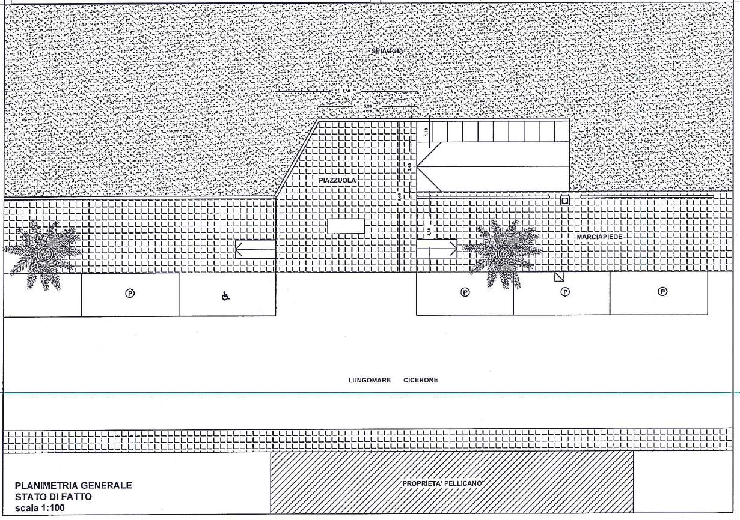

2.b – Stato di progetto
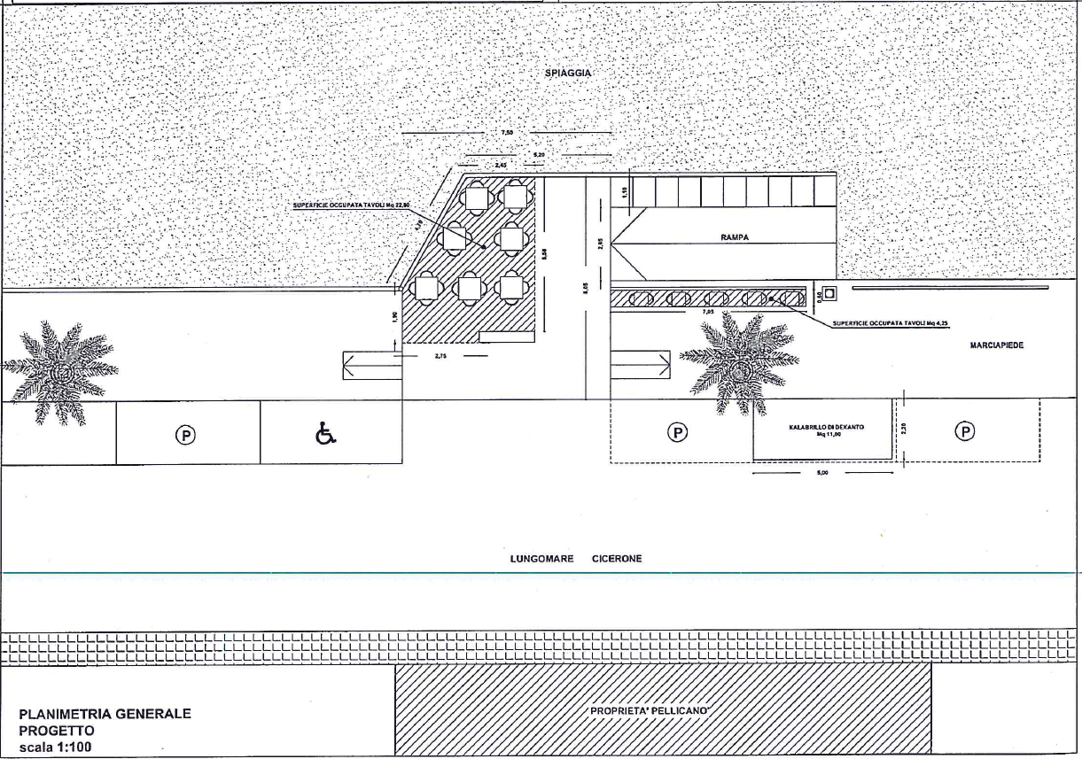

2.c – Stralcio PRG

